Автоматические установки порошкового пожаротушения. Особенности применения порошка в автоматических установках пожаротушения
07.07.2023
Автоматическая установка порошкового пожаротушения (АУПП) – установка пожаротушения, автоматически срабатывающая при превышении контролируемым фактором (факторами) пожара установленных пороговых значений в защищаемой зоне.
Идея порошкового пожаротушения реализовалась в России в конце XIX века. Н. Б. Шефталем был создан взрывной огнетушитель «Пожарогаз» заполняемый двууглекислой содой, квасцами или сернокислым аммонием с примесью к ним до 10 процентов инфузорной земли и такого же количества асбестовых очесов. Выпускался такой огнетушитель весом 4, 6 и 8 кг. Детонация пороха происходила через 12-15 сек. после воспламенения бикфордова шнура, причем через каждые 3-4 сек. взрывались соединенные со шнуром хлопушки, предупреждавшие о скором наступлении взрыва.
В 1938 году журнал Popular Science сообщил об экспериментах с бомбами из папье-маше, наполненными порошком. Взрыв и распыление порошка происходили при температуре 200 °C.
В СССР интенсивное развитие порошкового пожаротушения началось в 60-х годах XX века. Это было связано с необходимостью подачи огнетушащих веществ на атомные электростанции, использующие в качестве теплоносителя натрий.
Все чаще при проектировании систем автоматического пожаротушения все большее предпочтение отдается средствам порошкового пожаротушения. Это связано с эффективностью данного огнетушащего вещества. Достаточно сказать, что в настоящее время производство порошковых огнетушителей на Западе составляет более 85 % от общего количества огнетушителей, а в России – более 60 %.
Основные свойства
Огнетушащий порошок представляет собой мелкоизмельченную минеральную соль, в которую добавляют различные добавки для предотвращения застывания или затвердевания. В качестве базовых агентов огнетушащего порошка используются фосфорно-аммонийные соли (монофосфат, диаммонийфосфат, аммофос), карбонат натрия/калия, бикарбонат натрия/калия, хлорид натрия/калия и др. В качестве добавок – кремнийорганические соединения, аэросил, белая сажа, стеараты металлов, нефелин, тальк и др.
Порошки нетоксичны, малоагрессивны, сравнительно дешевы, удобны в обращении.
Огнетушащая способность порошков обусловлена действием следующих факторов:
- охлаждением зоны горения в результате затрат тепла на нагрев частиц порошка, их частичное испарение и разложение в пламени;
- разбавлением горючей среды газообразными продуктами разложения порошка или непосредственно порошковым облаком;
- эффектом огнепреграждения, достигаемым при прохождении через узкие каналы, создаваемые порошковым облаком;
- ингибирование химических реакций, обуславливающих развитие процесса горения, газообразными продуктами разложения и испарения порошков или гетерогенным обрывом цепей на поверхности порошков или твердых продуктов их разложения.
Основные компоненты порошков:
- негорючая основа — 90…95 %;
- гидрофобизатор — 3…5 %;
- депрессант — 1…3 %;
- антиоксиданты — 0,5…2 %;
- целевые добавки — 1…3 %
В зависимости от основного составляющего компонента смеси выделяют три основные группы порошков на основе:
- бикарбонатов щелочных металлов;
- фосфорно-аммонийных солей;
- хлоридов щелочных металлов.
Огнетушащая способность порошков общего назначения зависит не только от химической природы порошков, но и степени их измельчения. Огнетушащая способность порошков специального назначения практически не зависит от степени их измельчения. Возможность подачи очень мелких порошков в зону горения затруднена, поэтому промышленные огнетушащие порошки общего назначения содержат фракцию 40-80 мкм, обеспечивающую доставку мелких фракций в зону горения.
Одним из направлений повышения эффективности и универсальности применения порошковых составов является введение, кроме огнетушащего, второго действия - адсорбции горючего материала, в частности нефтепродуктов. Данные огнетушащие порошки получили название - огнетушащие порошки двойного назначения. Под вторым назначением понимается адсорбция нефтепродукта при его разливе. Адсорбция достигается путем введения в состав огнетушащего порошка природного минерала - шунгита с развитой удельной поверхностью.
Порошок можно использовать для пожаротушения почти любого класса возгорания:
- А – традиционные твердые материалы;
- В – жидкие смеси горючих веществ (растворимые и не растворимые);
- С – газообразные;
- Е – электрооснащение;
- D – металлы можно тушить огнетушащими порошками.
Порошковые установки предназначены для поверхностного или объемного пожаротушения на различных объектах:
- Площади большого размера: торговые, общественные, промышленные, складские;
- АЗС, объекты, на которых хранятся ЛКМ, ГСМ, нефтепродукты, химия, плавящиеся материалы.
Область применения довольно широкая: порошок (так же, как и газы) используется в качестве базового вещества для тушения электрооборудования до 1000 или до 5000 В. Он же незаменим для химреактивов и металлов.
Подклассы пожаров при горении металла (класс D):
- D1 - горение легких металлов, за исключением щелочных (например, алюминия, магния и их сплавов);
- D2 - горение щелочных и других подобных металлов (например, натрия, калия);
- D3 - горение металлосодержащих соединений, (например, металлоорганических соединений, гидридов металлов).
Для тушения пожаров металлов возможно применение огнетушащих порошков на основе карбоната натрия (состав ПС ОСТ 6-18-175-76 с огнетушащей способностью 30 — 40 кг/м² горящей поверхности), хлоридов калия и натрия (состав ПГС ТУ 18-18.0-78 с огнетушащей способностью 25-30 кг/м², состав ПХ ТУ 6-18-12.0-78 с огнетушащей способностью 30-40 кг/м²), окиси алюминия (глинозём ГОСТ 6912-74 с огнетушащей способностью 50 кг/м²). При подаче этого порошка в очаг пожара металлическая поверхность отсекается от окружающего воздуха, что обеспечивает прекращение горения. Выбор компонентов огнетушащего вещества для этого метода пожаротушения основан на том, что они не вступают в химическую реакцию с горящим металлом. Поскольку большинство порошков плотнее металла, они погружаются в расплавленный металл, что увеличивает их расход. Было установлено, что при увеличении толщины слоя металла с 4 см до 10 см расход увеличивается в 5 раз.
Ограничения использования порошковых систем
Использование порошковых огнетушащих веществ может создавать дополнительные опасности, такие как снижение видимости, токсичность аэрозольной взвеси порошкового огнетушащего вещества и психологический стресс при срабатывании импульсного устройства. При размещении порошковых огнетушащих веществ со средним размером частиц 30-50 микрон и концентрацией 200-400 г/м³ происходит снижение видимости до 20-30 см. При применении автоматических установок порошкового пожаротушения импульсного действия в помещениях с пребыванием людей может возникнуть полная потеря видимости, что может вызвать панику, серьезные трудности при эвакуации и гибель людей, как при штатном, так и при ложном срабатывании системы порошкового пожаротушения. При этом огнетушащие порошки оказывают прямое ингаляционное воздействие на организм человека. Порошковые установки автоматического пожаротушения нельзя применять в местах с массовым пребыванием людей до их полной эвакуации. Присутствие людей в момент срабатывания автоматической установки допускает только один вид пожаротушения из всех существующих – водяное пожаротушение. А в случае защиты помещения, где находятся люди, порошковыми средствами в проект системы автоматического пожаротушения необходимо включать средства оповещения, которые позволят людям покинуть помещение до срабатывания системы.
Огнетушащие порошки не рекомендуется использовать в помещениях с компьютерами или электронным оборудованием (например, в серверных), которое может прийти в негодность при попадании порошка внутрь. Если же оборудование находится в упаковке, то применение порошковых средств при защите такого объекта, конечно, возможно.
Огнетушащие порошки общего назначения не должны применяться для тушения пожаров химических веществ и их смесей, пирофорных и полимерных материалов, склонных к тлению и горению без доступа воздуха, металлов и металлоорганических соединений.
Существуют также определенные ограничения на огнетушащие порошки в отношении тушения электрооборудования под напряжением. Согласно нормативным документам, все известные огнетушащие порошки предназначены для тушения электрооборудования под напряжением до 1000 В, и при этом они должны иметь пробивное напряжение не менее 5000 В. Насколько это ограничение важно при использовании порошков в автоматических установках? Можно ли использовать порошковые средства автоматического пожаротушения в случаях, когда напряжение превышает положенное значение?
Чтобы ответить на этот вопрос, необходимо понять, на чем основаны эти значения. Это напряжение основано на использовании порошкового огнетушителя с порошковым огнетушащим веществом. Если напряжение превысит пороговое значение, произойдет короткое замыкание, и человек, работающий с огнетушителем, получит смертельную травму.
Очевидно, что для автоматических установок пожаротушения, работающих без участия человека, вышеописанное обстоятельство теряет свою важность. Каковы же границы в этом случае? Чтобы ответить на этот вопрос, одним из производителей автоматических средств порошкового пожаротушения – НТК «Пламя» – специально проводились испытания в ФГУ ВНИИПО МЧС России. Исследования показали, что модули порошкового пожаротушения, заполненные огнетушащим веществом Phoenix ABC-70, могут тушить электрооборудование с напряжением до 35000 В. Эта информация может быть важна при выборе автоматической системы пожаротушения для защиты конкретного оборудования.
Заключение
Рассмотрев порошковые системы пожаротушения, заключим, что этот вариант тушения огня один из самых удобных и эффективных.
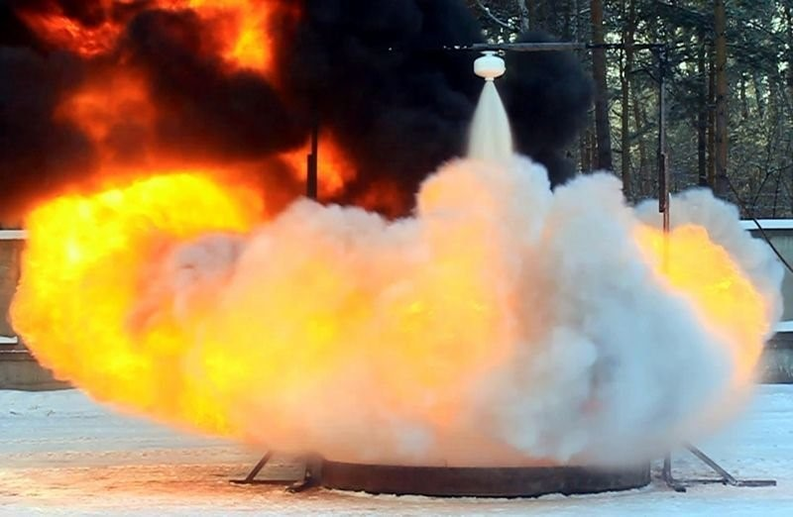
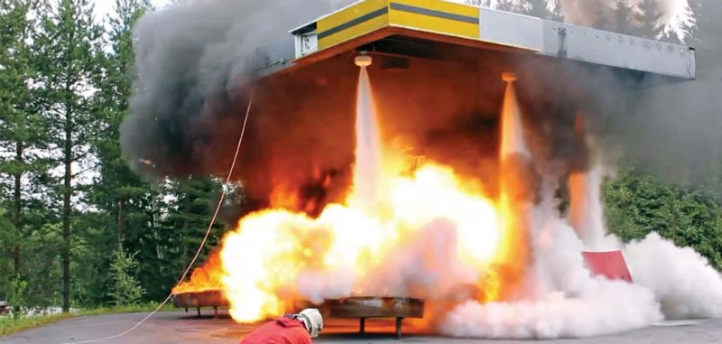
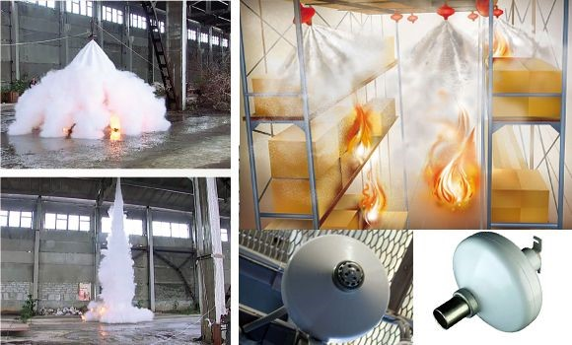
Список литературы
1. Собурь С.В. Установки пожаротушения автоматические. — М.: Спецтехника, 2003. — С. 49-59.
2. Абдурагимов И.М., Говоров В.Ю., Макаров В.Е. Физико-химические основы развития и тушения пожаров —М.: Высшая инженерная пожарно-техническая школа МВД СССР, 1980
3. ГОСТ Р 53286—2009 УСТАНОВКИ ПОРОШКОВОГО ПОЖАРОТУШЕНИЯ АВТОМАТИЧЕСКИЕ. МОДУЛИ. Общие технические требования. Методы испытаний. Раздел 4 Классификация.
4. Пожаровзрывобезопасность, 2007 Том N 16, N 6// Агаларова С. М., Сабинин О. Ю. Огнетушащие порошки. Проблемы. Состояние вопроса.
5. http://bizone-tech.ru/ognetushashchiy-poroshok-feniks.

Статью подготовил:
Ведущий инженер отдела пожарного контроля
ГБУ "ЦЭИИС" Логинов А.М.

Адрес страницы: http://ceiis.mos.ru/presscenter/nauchno-publitsisticheskie-stati/detail/11702720.html
ГБУ города Москвы «ЦЭИИС»

